**Lampiran 1. Jadwal Penyusunan Skripsi**

**Jadwal Penyusunan Skripsi**

|  |  |  |  |  |  |  |  |  |  |  |  |  |  |  |  |  |  |  |  |  |  |  |  |  |  |  |  |  |  |  |  |  |  |  |  |  |  |  |  |  |  |  |  |  |  |  |
| --- | --- | --- | --- | --- | --- | --- | --- | --- | --- | --- | --- | --- | --- | --- | --- | --- | --- | --- | --- | --- | --- | --- | --- | --- | --- | --- | --- | --- | --- | --- | --- | --- | --- | --- | --- | --- | --- | --- | --- | --- | --- | --- | --- | --- | --- | --- |
| No | Kegiatan | Agt 2018 | | | | Sept 2018 | | | | Okt 2018 | | | | Nov 2018 | | | | Des 2018 | | | | Jan 2019 | | | | Feb 2019 | | | | Mar 2019 | | | | Apr 2019 | | | | Mei 2019 | | | | Jun 2019 | | | | |
| 1 | 2 | 3 | 4 | 1 | 2 | 3 | 4 | 1 | 2 | 3 | 4 | 1 | 2 | 3 | 4 | 1 | 2 | 3 | 4 | 1 | 2 | 3 | 4 | 1 | 2 | 3 | 4 | 1 | 2 | 3 | 4 | 1 | 2 | 3 | 4 | 1 | 2 | 3 | 4 | 1 | 2 | 3 | 4 |
| 1 | Informasi pembimbing |  |  |  |  |  |  |  |  |  |  |  |  |  |  |  |  |  |  |  |  |  |  |  |  |  |  |  |  |  |  |  |  |  |  |  |  |  |  |  |  |  |  |  |  |
| 2 | Proses bimbingan dan penyusunan proposal |  |  |  |  |  |  |  |  |  |  |  |  |  |  |  |  |  |  |  |  |  |  |  |  |  |  |  |  |  |  |  |  |  |  |  |  |  |  |  |  |  |  |  |  |
| 3 | Pengumpulan proposal/  Pendaftaran seminar proposal |  |  |  |  |  |  |  |  |  |  |  |  |  |  |  |  |  |  |  |  |  |  |  |  |  |  |  |  |  |  |  |  |  |  |  |  |  |  |  |  |  |  |  |  |
| 4 | Seminar proposal |  |  |  |  |  |  |  |  |  |  |  |  |  |  |  |  |  |  |  |  |  |  |  |  |  |  |  |  |  |  |  |  |  |  |  |  |  |  |  |  |  |  |  |  |
| 5 | Revisi dan persetujuan proposal oleh penguji |  |  |  |  |  |  |  |  |  |  |  |  |  |  |  |  |  |  |  |  |  |  |  |  |  |  |  |  |  |  |  |  |  |  |  |  |  |  |  |  |  |  |  |  |
| 6 | Mengambil data/penelitian |  |  |  |  |  |  |  |  |  |  |  |  |  |  |  |  |  |  |  |  |  |  |  |  |  |  |  |  |  |  |  |  |  |  |  |  |  |  |  |  |  |  |  |  |
| 7 | Pendaftaran ujian |  |  |  |  |  |  |  |  |  |  |  |  |  |  |  |  |  |  |  |  |  |  |  |  |  |  |  |  |  |  |  |  |  |  |  |  |  |  |  |  |  |  |  |  |
| 8 | Pelaksanaan ujian |  |  |  |  |  |  |  |  |  |  |  |  |  |  |  |  |  |  |  |  |  |  |  |  |  |  |  |  |  |  |  |  |  |  |  |  |  |  |  |  |  |  |  |  |
| 9 | Revisi laporan |  |  |  |  |  |  |  |  |  |  |  |  |  |  |  |  |  |  |  |  |  |  |  |  |  |  |  |  |  |  |  |  |  |  |  |  |  |  |  |  |  |  |  |  |
| 10 | Penyerahan laporan |  |  |  |  |  |  |  |  |  |  |  |  |  |  |  |  |  |  |  |  |  |  |  |  |  |  |  |  |  |  |  |  |  |  |  |  |  |  |  |  |  |  |  |  |

**Lampiran 2. Persetujuan Pembimbing I**

**Lampiran 3. Persetujuan Pembimbing II**

**Lampiran 4. Surat Studi Pendahuluan dari Kampus**

**Lampiran 5. Surat Pelaksanaan Penelitian dari Bakesbangpol**

**Lampiran 6. Surat Pelaksanaan Penelitian dari Dinas Pendidikan**

**Lampiran 7. Surat Telah Melaksanakan Penelitian dari Puskesmas**

**Lampiran 8. Lembar Persetujuan Etik**

**Lampiran 9. Permohonan Kesediaan Menjadi Responden**

**SURAT PERMOHONAN KESEDIAAN MENJADI RESPONDEN**

Dengan hormat,

Saya yang bertandatangan dibawah ini, Mahasiswa Poltekkes Kemenkes Malang Jurusan Kebidanan, Program Studi Sarjana Terapan Kebidanan:

Nama : Fatna Hendry Ayuneida

NIM : 1502450024

Bermaksud akan melakukan penelitian yang berjudul “Efektivitas Gallery Walk Sebagai Metode Pembelajaran pada Kelas Ibu Hamil Terhadap Pengetahuan Ibu tentang Tanda Bahaya Kehamilan”.

Sehubungan dengan hal tersebut, saya meminta kesediaan ibu menjadi responden dengan melakukan kegiatan sesuai prosedur yang ada secara sukarela dan tanpa paksaan dari siapapun dan identitas yang diberikan akan dirahasiakan. Jika terjadi hal-hal yang tidak diinginkan, saya bertanggung jawab atas hal tersebut, selama hal tersebut berhubungan dengan proses penelitian.

Atas kesediaan dan bantuan para ibu, saya sampaikan terima kasih.

Malang,…………………..2019

Hormat Saya,

Fatna Hendry Ayuneida

**Lampiran 10. Penjelasan Sebelum Persetujuan Penelitian (PSP) untuk   
 Mengikuti Penelitian**

**PENJELASAN SEBELUM PERSETUJUAN (PSP)**

**UNTUK MENGIKUTI PENELITIAN**

1. Saya Fatna Hendry Ayuneida, mahasiswa Sarjana Terapan Kebidanan Jurusan Kebidanan Politeknik Kesehatan Kemenkes Malang dengan ini meminta anda untuk berpartisipasi dengan sukarela dalam penelitian yang berjudul “Efektivitas *Gallery Walk* sebagai Metode Pembelajaran pada Kelas Ibu Hamil terhadap Pengetahuan Ibu tentang Tanda Bahaya Kehamilan”.
2. Tujuan dari penelitian ini adalah untuk mengetahui efektivitas *gallery walk* sebagai metode pembelajaran pada kelas ibu hamil terhadap pengetahuan ibu tentang tanda bahaya kehamilan
3. Prosedur pengambilan data dengan cara wawancara dan observasi kejadian, cara ini mungkin menyebabkan ketidaknyamanan, tetapi anda tidak perlu khawatir karena kami akan memberi pengganti berupa bingkisan yang telah kami sediakan.
4. Keuntungan yang anda peroleh dalam keikutsertaan anda dalam penelitian ini secara langsung adalah ikut menyumbang dan memberikan manfaat bagi pengembangan ilmu khususnya di bidang kesehatan serta dengan keikutsertaan ini, diharapkan dapat menambah pengetahuan dan wawasan anda tentang tanda bahaya kehamilan.
5. Seandainya anda tidak menyetujui cara ini anda boleh tidak mengikuti penelitian ini sama sekali dan tidak dikenakan sanksi apapun.
6. Nama dan jati diri anda akan tetap dirahasiakan.
7. Apabila responden memerlukan informasi atau bantuan terkait dengan penelitian ini, silahkan menghubungi Fatna Hendry Ayuneida di nomor telepon 081235970781 sebagai peneliti utama.

Peneliti

Fatna Hendry Ayuneida

**Lampiran 11. *Informed Consent***

**INFORMED CONSENT**

Saya yang bertanda tangan dibawah ini menyatakan bahwa saya telah mendapatkan penjelasan secara rinci dan telah mengerti mengenai penelitian yang akan dilakukan oleh Fatna Hendry Ayuneida, mahasiswa Sarjana Terapan Kebidanan dari Jurusan Kebidanan Politeknik Kesehatan Kemenkes Malang yang berjudul “Efektivitas *Gallery Walk* sebagai Metode Pembelajaran pada Kelas Ibu Hamil terhadap Pengetahuan Ibu tentang Tanda Bahaya Kehamilan”.

Saya yakin bahwa penelitian ini tidak menimbulkan kerugian apapun pada saya dan keluarga. Dan saya telah mempertimbangkan serta memutuskan untuk berpartisipasi dalam penelitian ini.

Malang, 2019

Yang memberi persetujuan

(.............................................)

Saksi

(.............................................)

(.............................................)

Malang, 2019

Mengetahui,

Ketua Pelaksana Penelitian

(.............................................)

**Lampiran 12. Kisi-kisi Pengetahuan**

|  |  |  |  |  |  |  |
| --- | --- | --- | --- | --- | --- | --- |
| **No.** | **Kompetensi Dasar** | **Materi** | **Indikator** | **Tingkat Pengetahuan** | **Jenis Soal** | **No. Soal** |
| 1 | Mengetahui dan memahami tentang tanda bahaya kehamilan pada ibu hamil | 1. Pengetahuan Dasar Kehamilan 2. Konsep Pelaksanaan Kelas Ibu Hamil 3. Tanda Bahaya Kehamilan pada Ibu Hamil 4. Pengetahuan Dasar tentang Persiapan Persalinan | 1. Menjelaskan aturan minum tablet tambah darah 2. Menjelaskan ukuran lingkar lengan ibu hamil 3. Mengetahui jadwal kunjungan kelas ibu hamil 4. Memahami hal-hal yang tidak boleh dilakukan ibu hamil 5. Memahami kebutuhan nutrisi ibu hamil 6. Memahami tentang apa saja tanda bahaya kehamilan pada ibu hamil 7. Memahami tujuan pemeriksaan/tes darah 8. Memahami apa saja persiapan persalinan | **C1**  **(Tahu)**  **C2**  **(Paham)** | **Pilihan ganda** | **1**  **2**  **5**  **3**  **4**  **6, 7, 8, 9, 10, 11, 12**  **13**  **14, 15** |

**Lampiran 13. Instrumen Penelitian (Lembar Kuesioner)**

LEMBAR KUESIONER

PENGETAHUAN DAN SIKAP IBU TENTANG TANDA BAHAYA KEHAMILAN

No. Responden :

1. Identitas Responden

Nama Ibu :

Umur :

SMA

Pendidikan terakhir : SD

Perguruan Tinggi

SMP

Pekerjaan : Bekerja

Tidak Bekerja

Kehamilan ke :

Usia Kehamilan :  
 Alamat :

Informasi yang pernah didapat :

Sumber Informasi :

1. Pertanyaan Pengetahuan

Jawablah pertanyaan di bawah ini yang menurut anda paling tepat dengan memberi tanda silang pada jawaban yang dipilih.

1. Bagaimana agar ibu hamil tidak kekurangan darah?
2. Minum TTD (tablet tambah darah)
3. Mengkonsumsi vitamin
4. Makan-makanan bergizi
5. Apabila lingkar lengan ibu kurang dari 23,5 cm, hal ini menandakan ibu ...
6. Ibu kekurangan energi kronis
7. Ibu kurang istirahat
8. Ibu kekurangan darah
9. Perhatikan hal-hal berikut:
10. Melakukan pekerjaan berat
11. Melakukan hubungan seksual
12. Membeli obat di apotek tanpa resep dokter

Yang harus dihindari ibu hamil adalah ...

1. 1 dan 2
2. 1, 2, 3
3. 1 dan 3
4. Apa yang harus dilakukan ibu ketika merasakan mual dan muntah?
5. Memberhentikan segala jenis makanan yang dimakan ibu.
6. Hanya minum saja agar tidak mual.
7. Makan makanan yang ringan dalam porsi kecil tapi sering.
8. Terdapat pada buku KIA, ibu hamil dianjurkan mengikuti kelas ibu hamil sedikitnya ... kali.
9. 2
10. 3
11. 4
12. Mual dan muntah berlebihan sehingga menganggu aktivitas adalah salah satu gejala dari...
13. Tanda bahaya kehamilan
14. Tanda-tanda persalinan
15. Ibu kecapekan dan kurang istirahat
16. Tanda bahaya kehamilan di bawah ini yang perlu di waspadai adalah...
17. Air ketuban keluar sebelum waktunya
18. Ibu mengalami mual dan muntah
19. Rasa mules ketika buang air besar
20. Salah satu tanda tekanan darah tinggi pada ibu hamil adalah dengan munculnya...
21. Ibu merasa demam
22. Bengkak kaki, tangan dan wajah
23. Ibu merasa tidak nafsu makan
24. Demam tinggi pada ibu hamil perlu di waspadai (di atas 38o C). Ini merupakan tanda dari ...
25. Ibu sakit panas
26. Terjadinya infeksi pada kehamilan
27. Ibu akan flu
28. Yang termasuk tanda bahaya kehamilan adalah janin dirasakan kurang bergerak dibandingkan sebelumnya. Pergerakan janin dalam 24 jam minimal ... kali.
29. 5 kali.
30. 10 kali.
31. 12 kali.
32. Ibu harus segera menemui tenaga kesehatan apabila merasakan gejala berikut ini:
33. Perdarahan
34. Mual dan muntah
35. Kelelahan
36. Selama kehamilan, tidak menutup kemungkinan ibu hamil mengalami masalah-masalah lain selama kehamilan. Di bawah ini merupakan masalah kehamilan dan ibu harus segera diperiksakan adalah:
37. Ibu sering kencing pada kehamilan tua
38. Terasa sakit saat kencing atau keluar keputihan yang gatal dan berbau.
39. Ibu merasakan nyeri punggung.
40. Mengapa ibu hamil diharuskan untuk cek laboratorium?
41. Untuk mengetahui kadar gula, protein, virus hepatitis dan golongan darah.
42. Untuk mengikuti prosedur pemeriksaan kehamilan.
43. Untuk menerapkan pola hidup sehat
44. Hal penting apa saja yang harus disiapkan ketika akan persalinan?
45. Nama bayi, kamar bayi, warna baju bayi sesuai jenis kelamin
46. Penolong, dana, transportasi
47. Baju ibu, mendatangkan keluarga, memberitahu tetangga
48. Ketika akan bersalin, ibu hamil dibebaskan memilih penolong persalinan. Namun tidak tepat apabila persalinan ditolong oleh ...
49. Dokter
50. Bidan
51. Dukun

**Lampiran 14. Intrumen Penelitian (Kasus Kelompok)**

**KASUS I**

Di sebuah desa terdapat seorang ibu hamil berusia 36 tahun mengalami mual muntah hingga hilang nafsu makan. Setiap harinya, ibu masih berjualan di pasar sejauh 1 km dari rumahnya dengan berjalan kaki dan membawa beban berat untuk bahan jualannya di pasar, sehingga seringkali ibu mengalami kelelahan. Ibu memiliki kebiasaan minum jamu-jamuan, biasanya seminggu 2-3x.

1. Apa saja tanda bahaya dan masalah ibu hamil yang terdapat pada kasus tersebut?
2. Apa yang seharusnya dilakukan ibu hamil apabila mengalami kasus di atas?

**KASUS II**

Di desa Sukamaju terdapat seorang ibu hamil berusia 18 tahun, 3 hari yang lalu ibu hamil tersebut mengalami demam tinggi, ibu tidak memeriksakan dirinya ke petugas kesehatan namun ibu membeli obat di apotek tanpa resep dokter. Setiap harinya ibu tinggal di rumah bersama suami, ibu mertua dan adik ipar. Suami dan adik ipar adalah perokok aktif yang biasanya merokok di dalam rumah, sehingga seluruh penghuni rumah seringkali terpapar asap rokok.

1. Apa saja masalah ibu hamil yang terdapat pada kasus tersebut?
2. Apa yang seharusnya dilakukan ibu hamil apabila mengalami kasus di atas?

**KASUS III**

Terdapat seorang ibu hamil dengan usia kehamilan 7 bulan (28 minggu) terjatuh di kamar mandi. Beberapa jam kemudian setelah terjatuh ibu mengalami perdarahan, namun ibu mengabaikan hal tersebut karena dirasa darah yang keluar tidak banyak. Kemudian keesokan harinya, ibu merasakan gerakan janin berkurang dari biasanya. Malam harinya, pukul 01.00 ibu merasakan kenceng-kenceng hingga pada pukul 04.00 ibu merasa ada cairan keluar dari kemaluan, berbau amis dan cukup banyak.

1. Apa saja masalah ibu hamil yang terdapat pada kasus tersebut?
2. Apa yang seharusnya dilakukan ibu hamil apabila mengalami kasus di atas?

**Lampiran 15. Standart Operasional Prosedur (SOP)**

**STANDART OPERASIONAL PROSEDUR (SOP)**

**METODE PEMBELAJARAN *GALLERY WALK***

|  |  |  |
| --- | --- | --- |
|  | PEMBERIAN EDUKASI DENGAN METODE *GALLERY WALK* | |
| No. Dokumen: | No. Revisi: |
| PROTAP | Tanggal ditetapkan: | Ditetapkan oleh: |
| Pengertian | metode pembelajaran yang dapat memotivasi keaktifan siswa dalam proses belajar dan mendorong siswa untuk membuat suatu hasil pemikiran, sesuai dengan yang diperoleh pada saat diskusi pada setiap kelompok untuk dipresentasikan (dipamerankan) di depan kelas. | |
| Tujuan | 1. Setiap anggota kelompok dapat berpartisipasi atau memberikan kontribusi dan belajar menerima hasil pemikiran orang lain. 2. Membuat audiens tertarik akan topik materi yang akan dibahas 3. Memberikan kesempatan pada audiens akan pengetahuan dan keyakinan mereka tentang materi yang akan dibahas, terlepas pemahamannya sudah ataupun belum tepat. 4. Mengajak audiens untuk menggali lebih dalam lagi pengetahuan yang telah mereka peroleh. 5. Memberi kesempatan siswa mengembangkan pengetahuan dan keterampilannya. 6. Memberi kesempatan audiens untuk memilah dan mengolah informasi baru yang mereka peroleh. | |
| Persiapan Peserta | 1. Peserta dalam keadaan sehat dan tidak sakit 2. Peserta siap untuk melakukan diskusi | |
| Persiapan Tempat dan Alat | 1. LCD/Proyektor 2. Laptop 3. *Microphone* 4. Speaker 5. Karpet 6. Papan 7. Kertas Asturo 8. Spidol | |
| Prosedur Pelaksanaan | 1. Merumuskan tujuan yang akan dicapai baik tujuan umum maupun tujuan khusus. 2. Menetapkan masalah yang akan dibahas 3. Mempersiapkan kelengkapan media yang akan digunakan dalam pelaksanaan diskusi. | |
|  | 1. **Pelaksanaan Diskusi:** 2. Mendatangi Puskesmas Wagir pada jadwal kelas ibu hamil. 3. Sebelum pemberian perlakuan, dilakukan pembagian kelompok terlebih dahulu. Dari 23 responden dibagi menjadi 3 kelas hamil sesuai dengan syarat kelas hamil yaitu dengan pembagian kelas pertama berisi 8 orang, kelas kedua berisi 8 orang dan kelas ketiga berisi 7 orang. 4. Peneliti membagikan jadwal kelas hamil yang berbeda antara kelas 1, kelas 2 dan kelas 3 melalui undangan tertulis kepada responden. 5. Pada pertemuan pertama, yaitu tanggal 13 Mei 2019 untuk kelas hamil 1, tanggal 14 Mei 2019 kelas hamil 2 dan tanggal 15 Mei 2019 kelas hamil 3, responden diberi penjelasan mengenai maksud dan tujuan peneliti, setelah responden menyetujui selanjutnya peneliti menyerahkan lembar ketersediaan untuk menjadi responden. 6. Setelah menandatangani lembar ketersediaan untuk menjadi responden, diberikan kuesioner untuk mengetahui data responden, termasuk di usia kehamilan, pekerjaan maupun tingkat pendidikan. 7. Setelah dipastikan identitas responden terisi dengan lengkap, diberikan *pretest* untuk mengetahui sejauh mana pengetahuan responden sebelum diberi perlakuan. 8. Pada akhir pertemuan pertama, dilakukan kontrak waktu pelaksanaan pemberian pendidikan kesehatan kepada responden dan mempersilahkan responden menanyakan apa yang belum dipahami dari penjelasan tentang pelaksaan penelitian. 9. Pada pertemuan kedua, yaitu tanggal 20 Mei 2019 untuk kelas hamil 1, tanggal 21 Mei 2019 kelas hamil 2, dan tanggal 22 Mei 2019 kelas hamil 3, peneliti melakukan pemberian materi tentang tanda bahaya kehamilan kepada responden dengan menggunakan media *power point*. 10. Pada pertemuan ketiga, yaitu tanggal 23 Mei 2019 untuk kelas hamil 1, tanggal 24 Mei 2019 kelas hamil 2, dan tanggal 25 Mei 2019 kelas hamil 3, peneliti memberikan sedikit pengulangan materi tanda bahaya kehamilan selama 15-30 menit. 11. Setelah dilakukan pengulangan materi, selanjutnya peneliti mengelompokkan ibu hamil menjadi beberapa kelompok dengan masing-masing anggota kelompok 2-4 orang. Jadi, dalam 1 kelas hamil dapat berisi 2-3 kelompok. 12. Peneliti memberikan kasus yang berbeda sesuai dengan materi yang telah diberikan kepada setiap kelompok. 13. Setiap kelompok dipersilahkan mengerjakan tugasnya dengan diberi batas waktu tertentu. 14. Selama diskusi berlangsung, peneliti melakukan observasi keaktifan setiap kelompok dan mengunjungi setiap kelompok untuk memastikan kelompok telah paham atas tugas yang mereka dapatkan. 15. Setelah waktu yang ditentukan habis, setiap kelompok dipersilahkan untuk menempelkan hasil kerjanya pada papan yang telah disediakan di depan kelas. 16. 1 orang anggota dari masing-masing kelompok sebagai perwakilan dipersilahkan untuk mempresentasikan hasil kerja kelompoknya. 17. Fasilitator mengajak seluruh audiens untuk mendiskusikan hasil kerja kelompok yang sedang dipresentasikan, apakah sudah ataupun belum tepat. 18. Setelah presentasi dari semua kelompok selesai, peneliti memberikan klarifikasi dan kesimpulan atas tugas yang telah dikerjakan oleh masing-masing kelompok. 19. Dan seperti itu seterusnya hingga terlaksana kepada 12 kelompok. 20. Pada pertemuan keempat, yaitu tanggal 30 Mei 2019 pada kelas hamil 1, tanggal 31 Mei 2019 pada kelas hamil 2, dan tanggal 1 Juni 2019 pada kelas hamil 3, diberikan *posttest* untuk mengetahui sejauh mana pengetahuan responden setelah diberi perlakuan menggunakan metode *Gallery Walk* dengan interval 1 minggu setelah pemberian materi dan dilakukan penutup dengan mengucapkan terimakasih atas partisipasi responden selama mengikuti proses penelitian.   **Penutupan Diskusi:**   1. Membuat kesimpulan materi dan hasil diskusi yang telah dilaksanakan. 2. Melakukan *review* atas berlangsungnya diskusi dan meminta saran kepada audiens untuk perbaikan selanjutnya. | |

**Lampiran 16. Satuan Acara Penyuluhan (SAP)**

**SATUAN ACARA PENYULUHAN (SAP)**

**TANDA BAHAYA KEHAMILAN**

Topik : Tanda Bahaya Kehamilan

Sasaran : Ibu Hamil desa Mendalanwangi

Tempat : Balai desa Mendalanwangi wilayah kerja Puskesmas Wagir

Waktu : 30-60 menit

Hari/tanggal : Senin, 13 Mei 2019 – Sabtu, 1 Juni 2019

1. **Identifikasi Masalah**

Di Provinsi Jawa Timur khususnya di Kabupaten Malang, berdasarkan data yang telah diperoleh pada bulan Oktober-Desember 2018, di Kecamatan Wagir angka anemia yang termasuk tanda bahaya kehamilan, angka pernikahan dini dan Angka Kematian Ibu (AKI) masih tergolong tinggi. Terhitung 2 kematian ibu pada bulan Oktober 2018 di karenakan penyakit sirosis hepatis dan perdarahan (HPP primer). Dan ditambah dengan 1 kematian ibu dengan kasus perdarahan setelah melakukan persalinan normal dengan riwayat 3x sectio caesar.

Upaya untuk mengurangi AKI salah satunya adalah dengan meningkatkan pengetahuan dan keterampilan ibu hamil termasuk tentang tanda bahaya kehamilan. Hal ini dapat diwujudkan salah satu caranya melalui pelaksanaan kelas ibu hamil. Kelas ibu hamil merupakan program yang telah dicanangkan oleh pemerintah melalui Kementrian Kesehatan. Pelaksanan kelas hamil di puskesmas seluruh indonesia sudah mencapai prosentase 90.73% yang artinya kelas ibu hamil sudah dilaksanakan di seluruh provinsi yang ada di Indonesia walaupun Provinsi Papua memiliki presentase terenda dalam pelaksanaan kelas ibu hamil yaitu sebesar 35,11%. Banyak pula provinsi di Indonesia yang telah menerapkan kelas ibu hamil sebesar 100% termasuk Provinsi Jawa Timur, yang artinya seluruh puskesmas yang ada di Jawa Timur telah melaksanakan program kelas ibu hamil. (Kemenkes RI, 2016).

Kelas ibu hamil merupakan kegiatan untuk belajar bersama tentang kesehatan ibu hamil dalam bentuk tatap muka dan berkelompok guna meningkatkan pengetahuan dan kesiapan ibu-ibu akan kehamilan, persalinan, nifas, KB pasca persalinan, perawatan bayi baru lahir dan aktivitas fisik seperti senam ibu hamil. Pada kegiatan ini ibu-ibu hamil akan belajar bersama, diskusi serta dapat bertukar pengalaman tentang kesehatan ibu dan anak (KIA) secara menyeluruh dan sistematis serta dapat dilaksanakan secara terjadwal dan berkesinambungan. Kelas ibu hamil difasilitasi oleh bidan/tenaga kesehatan dengan menggunakan instrumen seperti Buku KIA, Flip Chart (lembar balik), Pedoman Pelaksanaan Kelas Ibu Hamil dan Pegangan Fasilitator Kelas Ibu Hamil. (Kemenkes RI, 2016)

Materi-materi yang dipaparkan oleh narasumber bisa disampaikan dengan berbagai strategi atau metode pembelajaran. Metode pembelajaran yang sering digunakan dalam kelas ibu hamil adalah metode ceramah, dimana metode ini hanya bertumpu pada aktivitas narasumber saja. Menurut Ririyasti (2010), bertumpunya proses pembelajaran terhadap pengajar menimbulkan kurang berkembangnya sikap kemandirian peserta didik.

Pembelajaran memerlukan keterlibatan mental dan kerja peserta didik. Penjelasan dan penerangan tidak cukup untuk menumbuhkan hasil belajar yang tahan lama. Pemberlajaran aktiflah yang dapat membuahkan hasil belajar yang tahan lama. Pembelajaran aktif dapat dilakukan salah satunya dengan menerapkan apa yang telah dipelajari (Malvin L. Siberman dalam Ririyasti, 2010).

Metode pembelajaran yang menerapkan sistem pembelajaran aktif salah satunya adalah metode pembelajaran *Gallery Walk*. Metode *Gallery Walk* adalah model pembelajaran yang membangun keaktifan peserta didik dan juga suatu model pembelajaran yang dapat merangsang dan memperkuat daya ingat peserta didik (Jurnal Ilmiah Mahasiswa Pendidikan Geografi, 2017). Di dalam strategi *Gallery Walk,* pemateri berperan sebagai motivator dan fasilitator yang membantu agar peserta didik membangun sendiri pengetahuannya melalui serangkaian kegiatan serta dituntut untuk bekerja secara kelompok guna menyelesaikan pertanyaan dan masalah yang diberikan.

Diketahui penggunaan metode *Gallery Walk* ini cukup efektif untuk digunakan sebagai metode pembelajaran guna meningkatkan indeks prestasi belajar. Salah satu penelitian yang telah dilakukan yaitu oleh Deby Noviyanti (2017) yang dilakukan pada mata pelajaran Biologi di SMA Muhammadiyah 2 Palembang. Dengan hasil 87,72 pada kelas yang menggunakan metode *Gallery Walk* dan 80,23 pada kelompok kontrol yang menggunakan metode diskusi kelompok.

Penerapan metode *Gallery Walk* pada kelas ibu hamil diberikan dalam upaya peningkatan pengetahuan ibu mengenai kesehatan ibu hamil. Tidak hanya peningkatan pengetahuan saja, ibu hamil bisa selalu mengingat apa yang telah didapatkan sehingga ibu selalu memiliki kewaspadaan terhadap kesehatan selama kehamilan dan memiliki kemampuan untuk mengambil keputusan akan kondisinya.

Berdasarkan uraian latar belakang diatas, maka peneliti tertarik melakukan penelitian mengenai efektivitas *Gallery Walk* sebagai metode pembelajaran terhadap peningkatan pengetahuan ibu hamil pada kelas ibu hamil terhadap tanda bahaya kehamilan di Puskesmas Wagir.

1. **Tujuan**
2. Tujuan Umum

Setelah dilakukannya penyuluhan ini diharapkan masyarakat dapat mengetahui dan memahami benar tentang tanda bahaya kehamilan guna dapat mengurangi Angka Kematian Ibu di wilayah kerja Puskesmas Wagir.

1. Tujuan Khusus

Diharapkan setelah mengikuti penyuluhan tentang tanda bahaya kehamilan, ibu hamil di desa Mendalanwangi di wilayah kerja Puskesmas Wagir dapat:

1. Menjelaskan kembali apa saja tanda bahaya kehamilan.
2. Menjelaskan kembali tentang kunjungan prenatal.
3. Menjelaskan kembali hal-hal yang tidak boleh dilakukan ibu hamil.
4. Menjelaskan kembali tentang pola istirahat dan nutrisi ibu hamil.
5. **Materi Penyuluhan**

Terlampir

1. **Metode Penyuluhan**

Diskusi kelompok

1. **Media Penyuluhan**
2. Materi SAP
3. LCD
4. Laptop
5. Soal *pre-posttest*
6. Papan
7. Kertas Asturo
8. Spidol
9. **Proses Pelaksanaan**

|  |  |  |  |  |
| --- | --- | --- | --- | --- |
| Perte-muan Ke | Waktu | Kegiatan Penyuluh | Kegiatan Peserta | Alat Bantu |
| 1 | (Kelas 1)  Senin, 13 Mei 2019  30 menit  (Kelas 2) Selasa, 14 Mei 2019  (Kelas 3) Rabu, 15 Mei 2019  30 menit | Pembukaan   1. Membuka kegiatan dengan mengucapkan salam 2. Memperkenalkan diri pada audiens 3. Menjelaskan prosedur pelaksanaan penelitian 4. Membuat kontrak waktu 5. Memberikan *pretest* tentang tanda bahaya kehamilan 6. Melakukan tanya jawab dengan audiens 7. Menutup kegiatan dengan mengucapkan salam | 1. Menjawab salam 2. Mendengarkan dan memperhatikan 3. Mengerjakan soal *pretest* 4. Melakukan tanya jawab | 1. LCD 2. Laptop 3. Speaker 4. *Microphone* 5. Kuesioner |
| 2. | (Kelas 1)  Senin, 20 Mei 2019  (Kelas 2)  Selasa, 21 Mei 2019  (Kelas 3)  Rabu, 22 Mei 2019  60 menit | Pemberian Materi   1. Membuka kegiatan dengan salam 2. Menjelaskan topik penyuluhan 3. Menjelaskan tujuan penyuluhan 4. Menggali pemahaman awal peserta 5. Memberikan informasi mengenai tanda bahaya kehamilan 6. Melakukan tanya jawab dengan audiens 7. Menutup kegiatan dengan mengucapkan salam | 1. Menjawab salam 2. Mendengarkan dan memperhatikan 3. Mendengarkan dan memperhatikan isi penyuluhan 4. Melakukan tanya jawab | 1. LCD 2. Laptop 3. Speaker 4. *Power Point* 5. *Microphone* |
| 3 | (Kelas 1)  Kamis, 23 Mei 2019  (Kelas 2)  Jumat, 24 Mei 2019  (Kelas 3)  Sabtu, 25 Mei 2019  60 menit | Pengulangan Pemberian Materi dan Pelaksanaan   1. Membuka kegiatan dengan salam 2. Memberikan pengulangan materi 3. Melakukan tanya jawab dengan peserta 4. Meminta peserta untuk melakukan metode *gallery walk* 5. Pembahasan hasil kerja bersama dan memberikan kesimpulan 6. Memberikan apresiasi positif pada peserta tentang pencapaian pemahaman selama proses penelitian 7. Menutup kegiatan dengan salam | 1. Menjawab salam 2. Mendengarkan dan memperhatikan isi penyuluhan 3. Peserta membentuk kelompok berjumlah 3-4 orang 4. Dipersilahkan menjawab pertanyaan di kertas kemudian ditempelkan di papan yang sudah disediakan 5. Perwakilan kelompok menjelaskan pekerjaan kelompoknya | 1. LCD 2. Laptop 3. *Power Point* 4. Speaker 5. *Microphon* 6. Kertas asturo 7. Papan 8. Spidol |
| 4 | (Kelas 1)  Kamis, 30 Mei 2019  (Kelas 2)  Jumat, 31 Mei 2019  (Kelas 3)  Sabtu, 1 Juni 2019 | Penutup   1. Membuka kegiatan dengan salam 2. Meminta peserta sedikit mengulas bahasan yang telah disampaikan 3. Memberikan kesempatan ibu bertanya 4. Memberikan *posttest* 5. Mengucapkan terima kasih 6. Meminta masukan dan saran 7. Menutup kegiatan dengan mengucapkan salam | 1. Tanya jawab 2. Mendengarkan dan memperhatikan 3. Mengerjakan soal *posttest* | 1. LCD 2. Laptop 3. *Microphon* 4. Speaker 5. Kuesioner |

**Materi Penyuluhan**

Kehamilan merupakan suatu proses yang dialami oleh seluruh wanita di dunia. Dalam melewati proses kehamilan seorang wanita harus mendapat penatalaksanaan yang benar. Karena ini semua berpengaruh pada morbiditas dan mortilitas. Ini terbukti dengan angka kematian yang tinggi di negara Indonesia. Dengan keadaan tersebut memberi *support* dan memacu untuk memberikan penatalaksanaan yang benar saat kehamilan Menurut Depkes RI (2016) kehamilan merupakan suatu proses pembuahan dalam rangka melanjutkan keturunan yang terjadi secara alami, menghasilkan janin yang tumbuh di dalam rahim ibu.

Kehamilan merupakan masa ketika seorang wanita membawa embrio fetus dalam tubuhnya. Pada kehamilan dapat terjadi banyak gestasi, misalnya pada kehamilan kembar atau triplet. Kehamilan terjadi selama 40 minggu antara waktu menstruasi dan kelahiran 6 minggu dari pembuahan. Sebutan untuk wanita hamil pertama kalinya adalah primigravida, sedangkan untuk kehamilan kedua atau lebih disebut multigravida. (Bobak, 2012).

Hal yang juga perlu diperhatikan dalam kehamilan salah satunya adalah tanda-tanda bahaya kehamilan. Tanda bahaya kehamilan adalah gejala yang menunjukan bahwa ibu dan bayi dalam keadaan bahaya kehamilan. Namun kehamilan yang normal dapat menjadi sebuah masalah. Salah satu asuhan yang dilakukan oleh tenaga kesehatan untuk menapis adanya resiko ini yaitu melakukan pendeteksian dini adanya penyakit yang mungkin terjadi selama hamil muda. Menurut Kemenkes RI (2018) tanda bahaya kehamilan yang umum terjadi adalah:

1. Mual muntah berlebihan

Mual dan muntah adalah gejala yang wajar dan sering terjadi pada trimester 1. Mual biasa terjadi pada pagi hari, tetapi dapat pula timbul pada malam hari, tetapi dapat pula timbul setiap saat.

1. Demam tinggi pada kehamilan

Jika demam tinggi yang terjadi selama 24-36 jam ibu harus segera dibawah ke tenaga kesehatan.

1. Bengkak kaki, tangan dan wajah, atau sakit kepala disertai kejang

Pembengkakan adalah penimbunan cairan yang berlebih dalam jaringan tubuh, dan dapat diketahui dari kenaikan berat badan serta pembangkakan kaki jari tangan dan muka

1. Janin dirasakan kurang bergerak dibandingkan sebelumnya

Apabila ibu hamil tidak merasakan gerakan janin sesudah usia kehamilan 22 minggu atau selama persalinan, maka waspada terhadap kemungkinan gawat janin atau bahkan kematian janin dalam kandungan.

1. Perdarahan pada hamil muda dan hamil tua

Perdarahan yang terjadi pada masa kehamilan kurang dari 22 minggu. Pada masa kehamilan muda, perdarahan yang berhubungan dengan kehamilan dapat berupa, keguguran, kehamilan anggur, kehamilan diluar kandungan.

1. Air ketuban keluar sebelum waktunya

Apabila ibu hamil merasakan air ketuban keluar, namun belum waktunya persalinan maka ibu harus segera pergi ke tenaga kesehatan.

Menurut Kemenkes RI (2018) masalah lain pada masa kehamilan yaitu:

1. Demam mengigil dan berkeringat. Bila ibu berada di daerah endemis malaria, menunjukkan adanya gejala penyakit malaria. Harus segera dibawa ke tenaga medis.
2. Jika ibu merasa sakit pada saat kencing atau keluar putihan atau gatal-gatal di daerah kemaluan, maka ibu harus segera pergi ke tenaga medis, karena infeksi tersebut dapat disebabkan oleh jamur.
3. Batuk lama lebih dari 2 minggu. Jika ibu mengalami hal tersebut maka haru segera dibawa ke tenaga medis, karena batuk yang terjadi terus menerus dapat mempengaruhi posisi janin.
4. Jantung berdebar-debar atau nyeri dada. Dapat disebebkan oleh volume darah yang tinggi atau volume darah yang rendah dapat menyebabkan jantung berdebar-debar.
5. Diare yang berulang. Dapat menyebabkan dehidrasi sehingga ibu kekurangan cairan, ibu menjadi lemas dan ibu harus segera dibawah ke tenaga kesehatan.
6. Sulit tidur dan cemas berlebihan. Ibu hamil yang mengalami kecemasan tingkat tinggi dapat meningkatkan resiko kelahiran bayi prematur bahkan keguguran dan dapat meningkatkan resiko hipertensi pada kehamilan.

**Contoh Kasus:**

**KASUS I**

Di sebuah desa terdapat seorang ibu hamil berusia 36 tahun mengalami mual muntah hingga hilang nafsu makan. Setiap harinya, ibu masih berjualan di pasar sejauh 1 km dari rumahnya dengan berjalan kaki dan membawa beban berat untuk bahan jualannya di pasar, sehingga seringkali ibu mengalami kelelahan. Ibu memiliki kebiasaan minum jamu-jamuan, biasanya seminggu 2-3x.

1. Apa saja tanda bahaya dan masalah ibu hamil yang terdapat pada kasus tersebut?
2. Apa yang seharusnya dilakukan ibu hamil apabila mengalami kasus di atas?

**KASUS II**

Di desa Sukamaju terdapat seorang ibu hamil berusia 18 tahun, 3 hari yang lalu ibu hamil tersebut mengalami demam tinggi, ibu tidak memeriksakan dirinya ke petugas kesehatan namun ibu membeli obat di apotek tanpa resep dokter. Setiap harinya ibu tinggal di rumah bersama suami, ibu mertua dan adik ipar. Suami dan adik ipar adalah perokok aktif yang biasanya merokok di dalam rumah, sehingga seluruh penghuni rumah seringkali terpapar asap rokok.

1. Apa saja masalah ibu hamil yang terdapat pada kasus tersebut?
2. Apa yang seharusnya dilakukan ibu hamil apabila mengalami kasus di atas?

**KASUS III**

Terdapat seorang ibu hamil dengan usia kehamilan 7 bulan (28 minggu) terjatuh di kamar mandi. Beberapa jam kemudian setelah terjatuh ibu mengalami perdarahan, namun ibu mengabaikan hal tersebut karena dirasa darah yang keluar tidak banyak. Kemudian keesokan harinya, ibu merasakan gerakan janin berkurang dari biasanya. Malam harinya, pukul 01.00 ibu merasakan kenceng-kenceng hingga pada pukul 04.00 ibu merasa ada cairan keluar dari kemaluan, berbau amis dan cukup banyak.

1. Apa saja masalah ibu hamil yang terdapat pada kasus tersebut?
2. Apa yang seharusnya dilakukan ibu hamil apabila mengalami kasus di atas?

**Lampiran 17. Hasil Uji Validitas Kuesioner**

| **Reliability Statistics** | |
| --- | --- |
| Cronbach's Alpha | N of Items |
| .950 | 20 |

| **Item-Total Statistics** | | | | |  |
| --- | --- | --- | --- | --- | --- |
|  | Scale Mean if Item Deleted | Scale Variance if Item Deleted | Corrected Item-Total Correlation | Cronbach's Alpha if Item Deleted | Keterangan |
| s1 | 12.7000 | 42.011 | .856 | .945 | Valid |
| s2 | 12.6000 | 44.267 | .406 | .950 | Tidak Valid |
| s3 | 12.4000 | 45.822 | .418 | .950 | Tidak Valid |
| s4 | 12.9000 | 42.544 | .772 | .946 | Valid |
| s5 | 12.8000 | 41.289 | .951 | .943 | Valid |
| s6 | 12.6000 | 45.378 | .369 | .952 | Tidak Valid |
| s7 | 12.5000 | 46.500 | .232 | .953 | Tidak Valid |
| s8 | 12.7000 | 42.011 | .856 | .945 | Valid |
| s9 | 12.6000 | 43.378 | .692 | .947 | Valid |
| s10 | 12.5000 | 47.167 | .115 | .955 | Tidak Valid |
| s11 | 12.7000 | 42.011 | .856 | .945 | Valid |
| s12 | 12.5000 | 44.056 | .675 | .948 | Valid |
| s13 | 12.6000 | 42.933 | .765 | .946 | Valid |
| s14 | 12.7000 | 42.011 | .856 | .945 | Valid |
| s15 | 12.6000 | 43.378 | .692 | .947 | Valid |
| s16 | 12.7000 | 42.233 | .821 | .945 | Valid |
| s17 | 12.6000 | 43.378 | .692 | .947 | Valid |
| s18 | 12.7000 | 43.122 | .682 | .948 | Valid |
| s19 | 12.6000 | 43.378 | .692 | .947 | Valid |
| s20 | 12.7000 | 42.011 | .856 | .945 | Valid |

**Lampiran 18. Hasil Uji Validitas Metode** 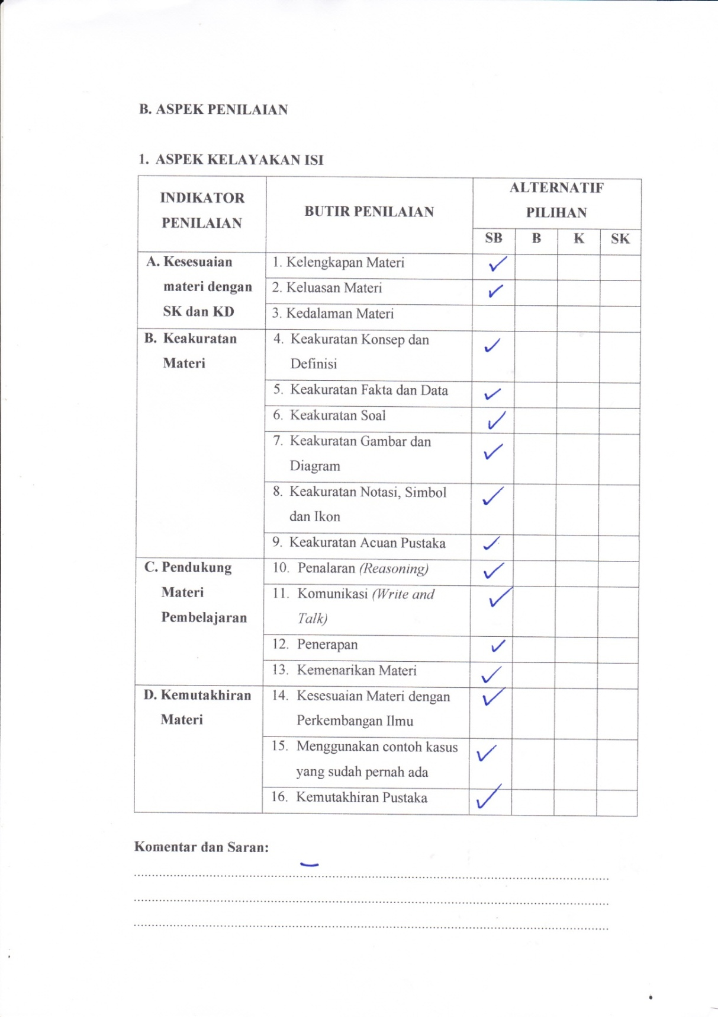

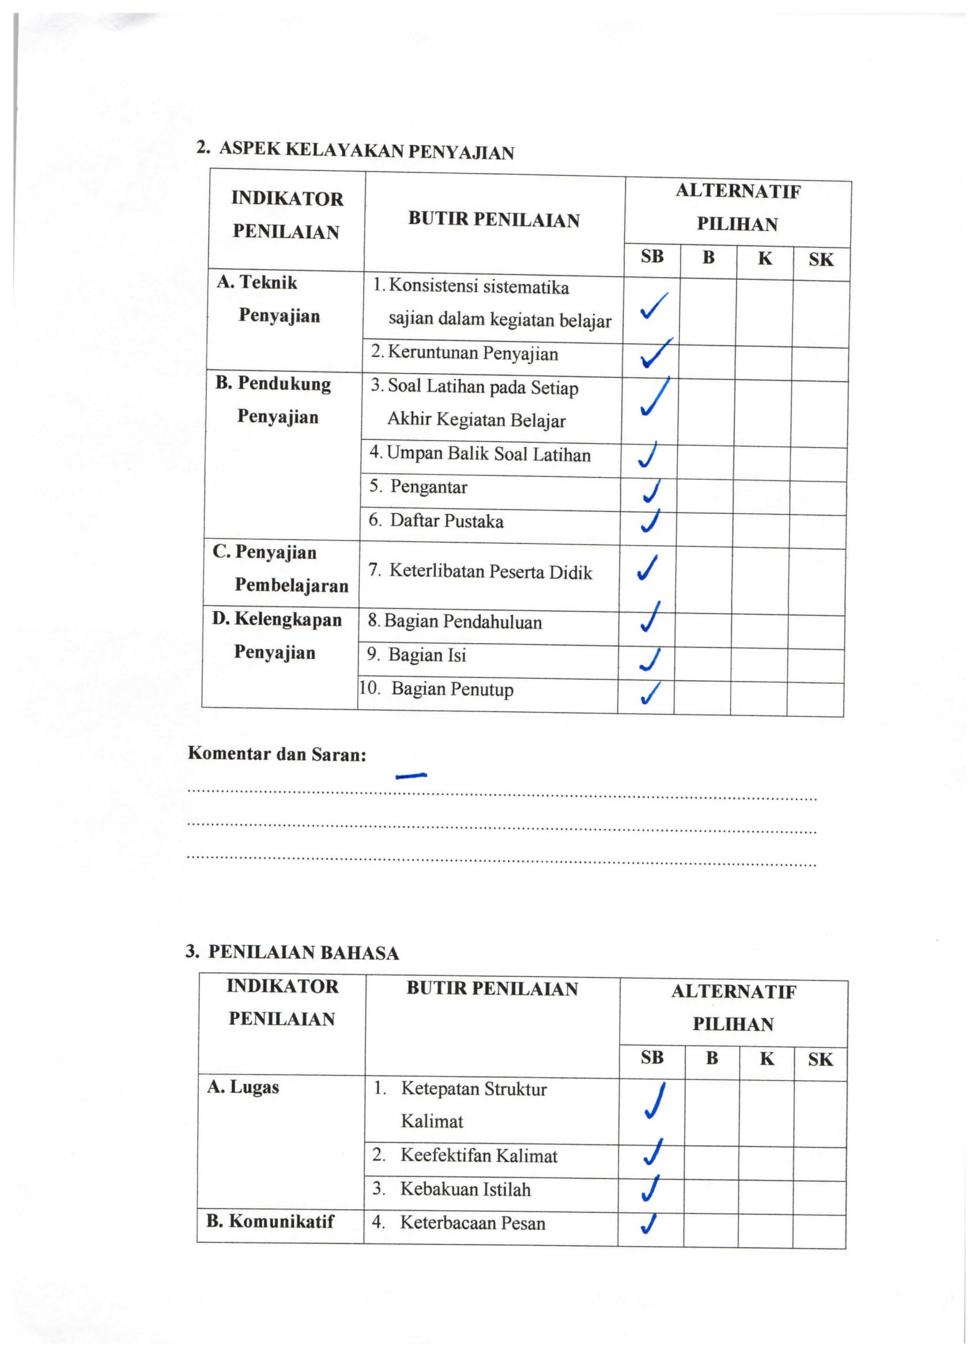

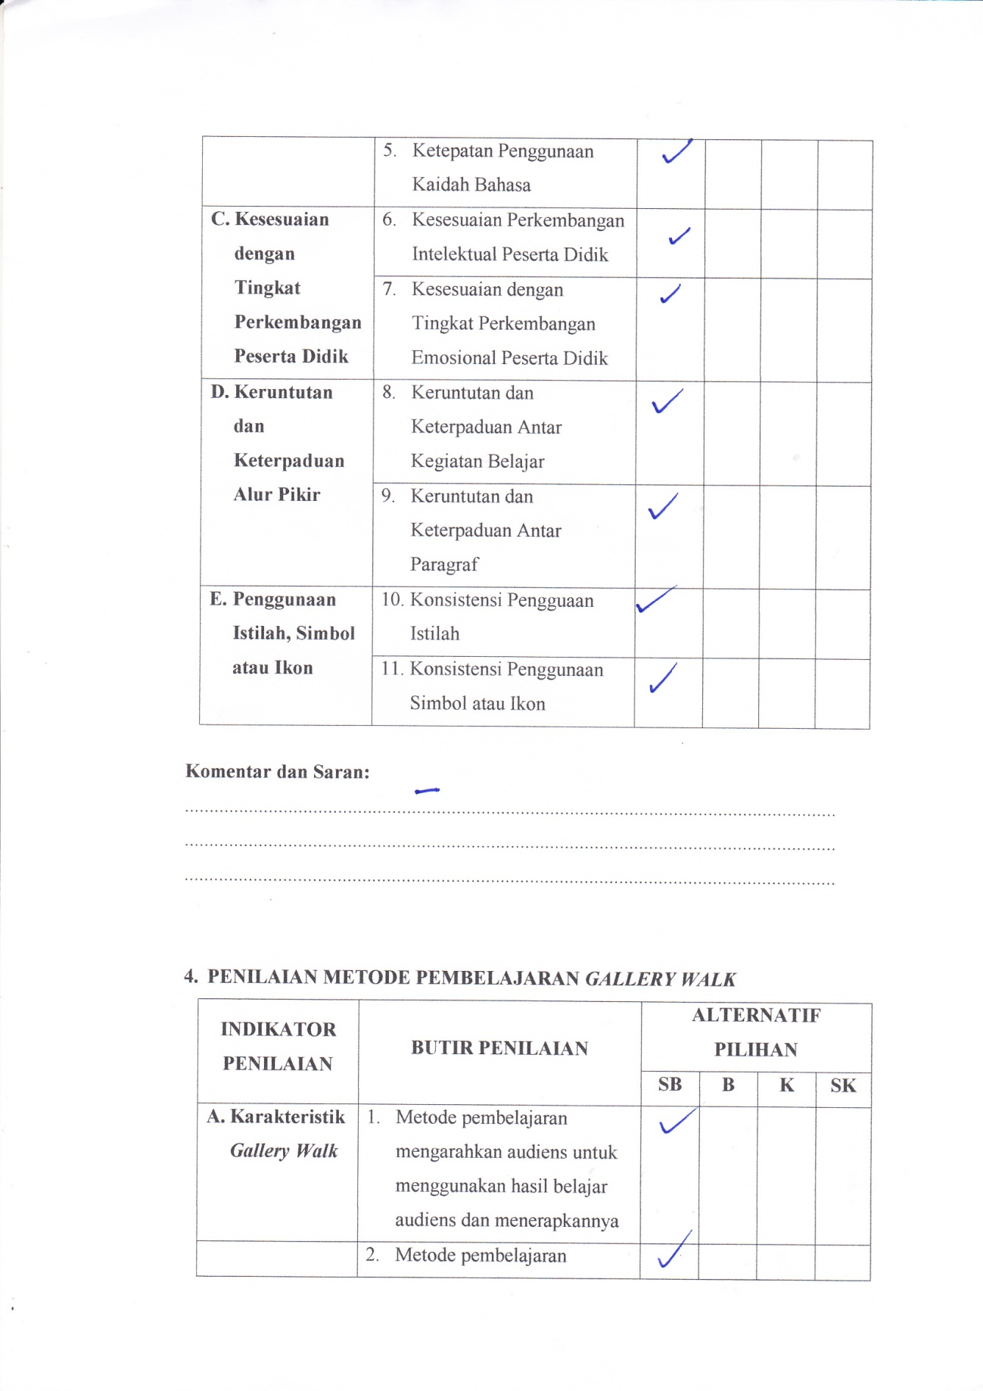

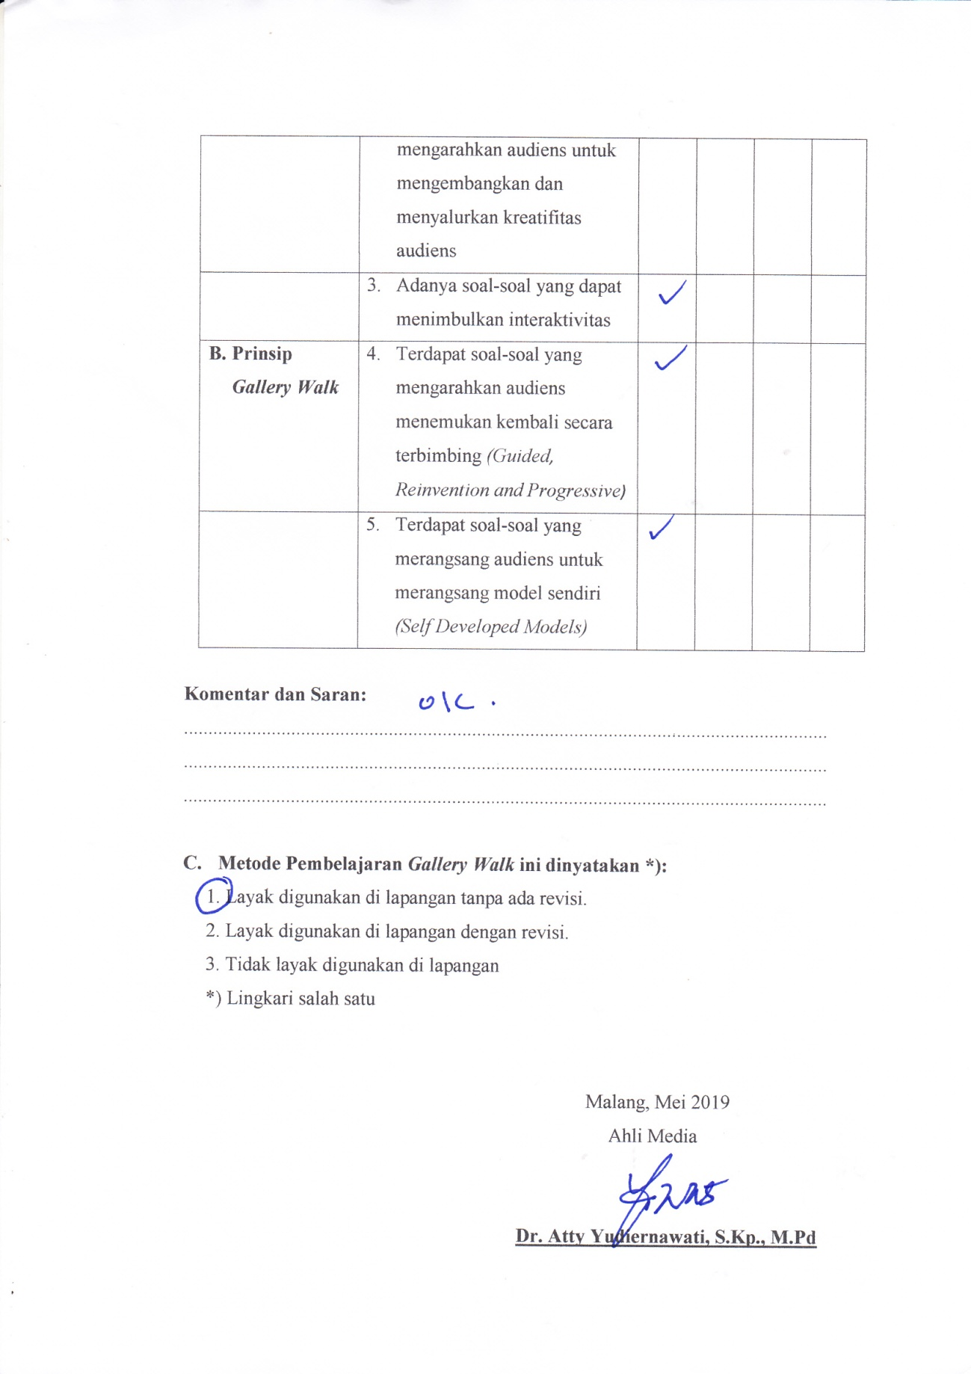

**Lampiran 19. Data Hasil Penelitian**

| **Descriptive Statistics** | | | | | |
| --- | --- | --- | --- | --- | --- |
|  | N | Mean | Std. Deviation | Minimum | Maximum |
| Pretest | 23 | 69.26 | 13.039 | 40 | 100 |
| Posttest | 23 | 82.26 | 12.980 | 47 | 100 |

**Wilcoxon Signed Ranks Test**

| **Ranks** | | | | |
| --- | --- | --- | --- | --- |
|  |  | N | Mean Rank | Sum of Ranks |
| Posttest - Pretest | Negative Ranks | 0a | .00 | .00 |
| Positive Ranks | 22b | 11.50 | 253.00 |
| Ties | 1c |  |  |
| Total | 23 |  |  |
| a. Posttest < Pretest | |  |  |  |
| b. Posttest > Pretest | |  |  |  |
| c. Posttest = Pretest | |  |  |  |

| **Test Statisticsb** | |
| --- | --- |
|  | Posttest - Pretest |
| Z | -4.127a |
| Asymp. Sig. (2-tailed) | .000 |
| a. Based on negative ranks. | |
| b. Wilcoxon Signed Ranks Test | |

**Lampiran 20. Lembar Hasil**

**TABULASI HASIL PENELITIAN**

**EFEKTIVITAS GALLERY WALK SEBAGAI METODE PEMBELAJARAN PADA KELAS IBU HAMIL TERHADAP PENGETAHUAN IBU TENTANG TANDA BAHAYA KEHAMILAN**

|  |  |  |  |  |  |  |  |  |  |  |  |  |  |  |  |  |  |  |  |  |  |
| --- | --- | --- | --- | --- | --- | --- | --- | --- | --- | --- | --- | --- | --- | --- | --- | --- | --- | --- | --- | --- | --- |
| No | Respon-den | Usia | Gravi-da | *pretest* | | | | | | | | | | | | | | | Total | % | Kategori |
| 1 | 2 | 3 | 4 | 5 | 6 | 7 | 8 | 9 | 10 | 11 | 12 | 13 | 14 | 15 |
| 1 | R1 | 2 | 4 | 0 | 1 | 0 | 1 | 0 | 1 | 1 | 1 | 1 | 0 | 0 | 1 | 0 | 1 | 1 | 10 | 67% | 2 |
| 2 | R2 | 2 | 3 | 0 | 0 | 0 | 0 | 0 | 1 | 0 | 0 | 0 | 1 | 1 | 0 | 1 | 1 | 1 | 6 | 40% | 3 |
| 3 | R3 | 2 | 2 | 1 | 1 | 0 | 1 | 0 | 1 | 1 | 1 | 1 | 0 | 0 | 0 | 1 | 1 | 1 | 10 | 67% | 2 |
| 4 | R4 | 2 | 3 | 0 | 0 | 0 | 1 | 1 | 1 | 1 | 0 | 1 | 0 | 0 | 0 | 1 | 1 | 1 | 8 | 53% | 3 |
| 5 | R5 | 2 | 3 | 1 | 1 | 1 | 1 | 0 | 1 | 1 | 1 | 1 | 0 | 0 | 0 | 1 | 1 | 1 | 11 | 73% | 2 |
| 6 | R6 | 2 | 2 | 1 | 0 | 1 | 0 | 1 | 0 | 1 | 1 | 1 | 1 | 0 | 0 | 1 | 1 | 1 | 10 | 67% | 2 |
| 7 | R7 | 2 | 4 | 0 | 0 | 1 | 1 | 1 | 1 | 1 | 0 | 1 | 1 | 0 | 1 | 1 | 1 | 1 | 11 | 73% | 2 |
| 8 | R8 | 2 | 4 | 1 | 1 | 1 | 1 | 1 | 1 | 1 | 1 | 1 | 0 | 0 | 0 | 1 | 1 | 1 | 12 | 80% | 1 |
| 9 | R9 | 2 | 2 | 1 | 1 | 1 | 1 | 0 | 1 | 1 | 0 | 1 | 1 | 0 | 0 | 1 | 1 | 1 | 11 | 73% | 2 |
| 10 | R10 | 2 | 5 | 1 | 0 | 0 | 0 | 1 | 1 | 1 | 1 | 1 | 0 | 0 | 1 | 0 | 1 | 1 | 9 | 60% | 2 |
| 11 | R11 | 2 | 2 | 1 | 0 | 1 | 1 | 0 | 1 | 1 | 1 | 1 | 0 | 0 | 0 | 1 | 1 | 1 | 10 | 67% | 2 |
| 12 | R12 | 2 | 4 | 1 | 0 | 1 | 1 | 0 | 1 | 1 | 1 | 1 | 1 | 0 | 0 | 1 | 1 | 1 | 11 | 73% | 2 |
| 13 | R13 | 1 | 1 | 1 | 0 | 1 | 1 | 0 | 1 | 1 | 1 | 1 | 0 | 1 | 0 | 1 | 0 | 1 | 11 | 73% | 2 |
| 14 | R14 | 2 | 2 | 1 | 1 | 0 | 1 | 0 | 1 | 1 | 1 | 1 | 0 | 0 | 0 | 1 | 1 | 1 | 10 | 67% | 2 |
| 15 | R15 | 1 | 1 | 1 | 1 | 1 | 1 | 0 | 1 | 1 | 0 | 1 | 1 | 1 | 1 | 1 | 1 | 1 | 13 | 87% | 1 |
| 16 | R16 | 1 | 2 | 1 | 1 | 1 | 1 | 0 | 1 | 1 | 1 | 1 | 0 | 0 | 0 | 1 | 1 | 1 | 10 | 67% | 2 |
| 17 | R17 | 2 | 2 | 1 | 1 | 1 | 1 | 0 | 1 | 1 | 1 | 1 | 1 | 0 | 0 | 1 | 1 | 1 | 12 | 80% | 1 |
| No | Respon-den | Usia | Gravi-da | *Pretest* | | | | | | | | | | | | | | | Total | % | Kategori |
| 1 | 2 | 3 | 4 | 5 | 6 | 7 | 8 | 9 | 10 | 11 | 12 | 13 | 14 | 15 |
| 18 | R18 | 2 | 2 | 1 | 0 | 1 | 1 | 1 | 1 | 0 | 0 | 1 | 0 | 0 | 0 | 1 | 1 | 1 | 9 | 60% | 2 |
| 19 | R19 | 2 | 2 | 1 | 1 | 1 | 1 | 1 | 1 | 0 | 0 | 1 | 1 | 1 | 0 | 1 | 1 | 1 | 13 | 87% | 1 |
| 20 | R20 | 1 | 1 | 1 | 1 | 1 | 0 | 1 | 0 | 0 | 0 | 1 | 0 | 1 | 1 | 1 | 1 | 1 | 11 | 73% | 2 |
| 21 | R21 | 2 | 1 | 1 | 0 | 0 | 1 | 1 | 1 | 0 | 0 | 1 | 0 | 0 | 0 | 1 | 1 | 1 | 8 | 53% | 3 |
| 22 | R22 | 2 | 3 | 0 | 0 | 1 | 0 | 1 | 1 | 0 | 1 | 0 | 0 | 1 | 0 | 1 | 1 | 1 | 8 | 53% | 3 |
| 23 | R23 | 2 | 1 | 1 | 1 | 1 | 1 | 1 | 1 | 1 | 1 | 1 | 1 | 1 | 1 | 1 | 1 | 1 | 15 | 100% | 1 |
| TOTAL | | | | 18 | 12 | 16 | 18 | 11 | 21 | 17 | 14 | 21 | 9 | 7 | 6 | 21 | 22 | 23 |  |  |  |

|  |  |  |  |  |  |  |  |  |  |  |  |  |  |  |  |  |  |  |  |  |  |
| --- | --- | --- | --- | --- | --- | --- | --- | --- | --- | --- | --- | --- | --- | --- | --- | --- | --- | --- | --- | --- | --- |
| No | Responden | usia | gravida | *post-test* | | | | | | | | | | | | | | | Total | % | Kategori |
| 1 | 2 | 3 | 4 | 5 | 6 | 7 | 8 | 9 | 10 | 11 | 12 | 13 | 14 | 15 |
| 1 | R1 | 2 | 4 | 0 | 1 | 0 | 1 | 1 | 1 | 1 | 1 | 1 | 1 | 0 | 1 | 1 | 1 | 1 | 12 | 80% | 1 |
| 2 | R2 | 2 | 3 | 1 | 0 | 0 | 0 | 0 | 1 | 0 | 0 | 0 | 1 | 1 | 0 | 1 | 1 | 1 | 7 | 47% | 3 |
| 3 | R3 | 2 | 2 | 1 | 1 | 1 | 1 | 0 | 1 | 1 | 1 | 1 | 1 | 0 | 0 | 1 | 1 | 1 | 12 | 80% | 1 |
| 4 | R4 | 2 | 3 | 1 | 0 | 1 | 1 | 1 | 1 | 1 | 0 | 1 | 0 | 0 | 0 | 1 | 1 | 1 | 10 | 67% | 2 |
| 5 | R5 | 2 | 3 | 1 | 1 | 1 | 1 | 1 | 1 | 1 | 1 | 1 | 0 | 1 | 0 | 1 | 1 | 1 | 13 | 87% | 1 |
| 6 | R6 | 2 | 2 | 1 | 0 | 1 | 1 | 1 | 0 | 1 | 1 | 1 | 1 | 1 | 0 | 1 | 1 | 1 | 12 | 80% | 1 |
| 7 | R7 | 2 | 4 | 1 | 1 | 1 | 1 | 1 | 1 | 1 | 1 | 1 | 1 | 0 | 1 | 1 | 1 | 1 | 14 | 93% | 1 |
| 8 | R8 | 2 | 4 | 1 | 1 | 1 | 1 | 1 | 1 | 1 | 1 | 1 | 1 | 1 | 0 | 1 | 1 | 1 | 14 | 93% | 1 |
| 9 | R9 | 2 | 2 | 1 | 1 | 1 | 1 | 0 | 1 | 1 | 1 | 1 | 1 | 1 | 1 | 1 | 1 | 1 | 14 | 93% | 1 |
| 10 | R10 | 2 | 5 | 1 | 1 | 1 | 1 | 0 | 1 | 1 | 0 | 1 | 0 | 0 | 1 | 1 | 1 | 1 | 11 | 73% | 2 |
| 11 | R11 | 2 | 2 | 1 | 1 | 1 | 1 | 1 | 1 | 1 | 1 | 1 | 1 | 1 | 1 | 1 | 1 | 1 | 15 | 100% | 1 |
| 12 | R12 | 2 | 4 | 1 | 1 | 1 | 1 | 0 | 1 | 1 | 1 | 1 | 1 | 1 | 1 | 1 | 1 | 1 | 14 | 93% | 1 |
| No | Respon-den | Usia | Gravi-da | *posttest* | | | | | | | | | | | | | | | Total | % | Kategori |
| 1 | 2 | 3 | 4 | 5 | 6 | 7 | 8 | 9 | 10 | 11 | 12 | 13 | 14 | 15 |
| 13 | R13 | 1 | 1 | 1 | 1 | 1 | 1 | 0 | 1 | 1 | 1 | 1 | 1 | 1 | 0 | 1 | 0 | 1 | 12 | 80% | 1 |
| 14 | R14 | 2 | 2 | 1 | 1 | 1 | 1 | 0 | 1 | 0 | 1 | 1 | 1 | 1 | 1 | 1 | 1 | 1 | 13 | 87% | 1 |
| 15 | R15 | 1 | 1 | 1 | 1 | 1 | 1 | 0 | 1 | 1 | 1 | 1 | 1 | 1 | 1 | 1 | 1 | 1 | 14 | 93% | 1 |
| 16 | R16 | 1 | 2 | 1 | 1 | 1 | 1 | 0 | 1 | 0 | 1 | 1 | 1 | 1 | 1 | 0 | 1 | 1 | 11 | 73% | 2 |
| 17 | R17 | 2 | 2 | 1 | 1 | 1 | 1 | 0 | 1 | 1 | 1 | 1 | 1 | 1 | 1 | 1 | 1 | 1 | 14 | 93% | 1 |
| 18 | R18 | 2 | 2 | 1 | 0 | 1 | 1 | 1 | 1 | 0 | 0 | 1 | 0 | 1 | 0 | 1 | 1 | 1 | 10 | 67% | 2 |
| 19 | R19 | 2 | 2 | 1 | 1 | 1 | 1 | 1 | 1 | 1 | 0 | 1 | 1 | 1 | 1 | 1 | 1 | 1 | 14 | 93% | 1 |
| 20 | R20 | 1 | 1 | 1 | 1 | 1 | 1 | 1 | 1 | 1 | 0 | 1 | 0 | 0 | 1 | 1 | 1 | 1 | 12 | 80% | 1 |
| 21 | R21 | 2 | 1 | 1 | 0 | 0 | 1 | 1 | 1 | 1 | 1 | 1 | 0 | 0 | 1 | 1 | 1 | 1 | 11 | 73% | 2 |
| 22 | R22 | 2 | 3 | 1 | 1 | 1 | 1 | 1 | 1 | 0 | 0 | 1 | 0 | 0 | 0 | 1 | 1 | 1 | 10 | 67% | 2 |
| 23 | R23 | 2 | 1 | 1 | 1 | 1 | 1 | 1 | 1 | 1 | 1 | 1 | 1 | 1 | 1 | 1 | 1 | 1 | 15 | 100% | 1 |
| TOTAL | | | | 22 | 18 | 20 | 22 | 13 | 22 | 18 | 16 | 22 | 16 | 15 | 14 | 22 | 22 | 23 |  |  |  |

**Lampiran 21. Lembar Konsultasi**